**体操赛事信息管理系统**

**概要设计**

目录

1．引言 3

1.1编写目的 3

1.2背景 3

1.3定义 4

1.4参考资料 4

2系统架构 4

2.1硬件架构 4

2.2技术平台 5

2.3软件架构 5

3.数据结构设计 6

3.1设计思路 6

3.2具体类设计 6

4.客户端的设计 7

4.1设计思路 7

4.2具体类设计 7

5.服务器的设计 8

5.1设计思路 8

5.2具体类设计 8

6.数据库表的设计 8

## 1．引言

### 1.1编写目的

本总体设计说明书旨在以相对简明的语言描述整个项目的架构和设计等各方面的初步介绍，并完成以下目的：

a:确定整个项目系统的物理环境配置、编程环境配置；

b:通过需求分析阶段的类图设计等要素，确定系统各部分所需求的软件结构、数据结构和详细的类设计；

d:初步确定系统的接口设计、人机交互界面设计等；

从而完成对系统设计的初步总体设计，以期使软件编程人员对于所需求软件的系统架构、系统流程、数据结构、详细类设计等基础性目标有一致的认识，从而加强软件编程的工程性和效率性。

### 1.2背景

针对本开发软件系统的情况，特做此说明：

1. 待开发的软件系统的名称：体操赛事信息管理系统 ；
2. 本项目的任务提出者：刘斌；
3. 开发者：；
4. 用户：体操赛事举办方相关工作人员（裁判、比赛控制人员、后台管理员）、体操赛事参赛方（运动代表队）；
5. 实现该软件的计算中心或计算机网络：PC、wifi、、蜂窝数据；
6. 该软件系统同其他系统或其他机构的基本的相互来往关系：无。

### 1.3定义

系统/本系统：如未特殊说明，均指体操赛事信息管理系统。

### 1.4参考资料

1. 《面向对象与Java程序设计》【朱福喜】（清华大学出版社）；
2. 《数据结构教程》【李春葆】（清华大学出版社）；
3. 《软件工程导论》【张海藩】（清华大学出版社）；
4. 《数据库原理与技术》【易为民】（清华大学出版社）；
5. 《面向对象分析与设计》【麻志毅】（机械工业出版社）；
6. GB8567-88[计算机软件产品开发文件编制指南]；
7. 体操赛事信息管理系统需求规格说明书。

## 2系统架构

### 2.1硬件架构

硬件架构图如图2.1所示：

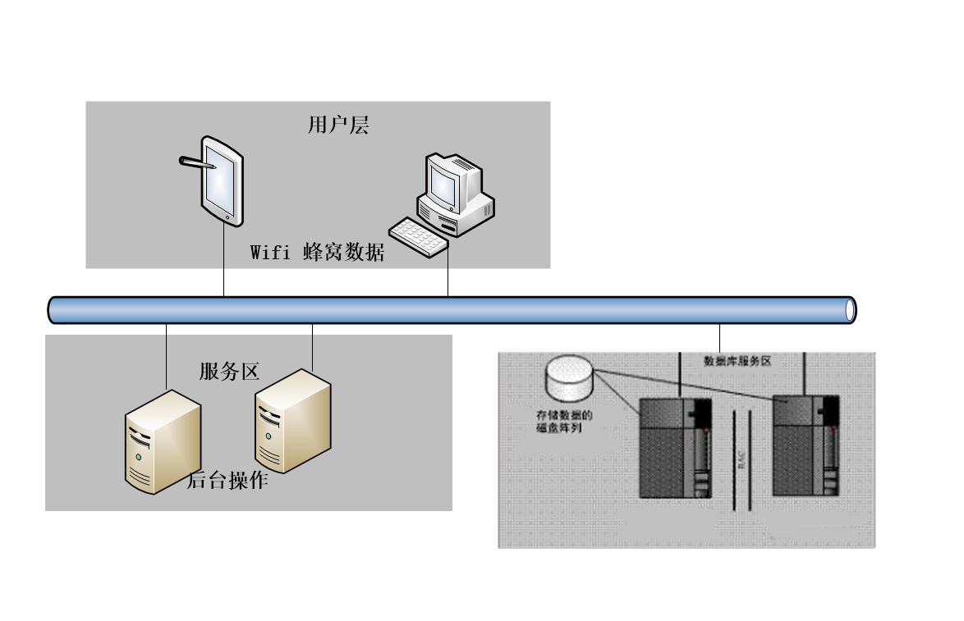

图2.1 硬件架构图

### 2.2技术平台

* 客户端：硬件配置：CPU 内存

软件配置：Andriod

* 服务器：硬件配置：内存500M以上 网卡：带宽100Mb/s以上

软件配置：Windows 7/8/10 Mysql Community Server JVM

* 数据库：Mysql
* 接口：Andriod标准接口、数据库与JAVA之间的JDBC连接接口；

### 2.3软件架构

软件架构图如图2.3所示：

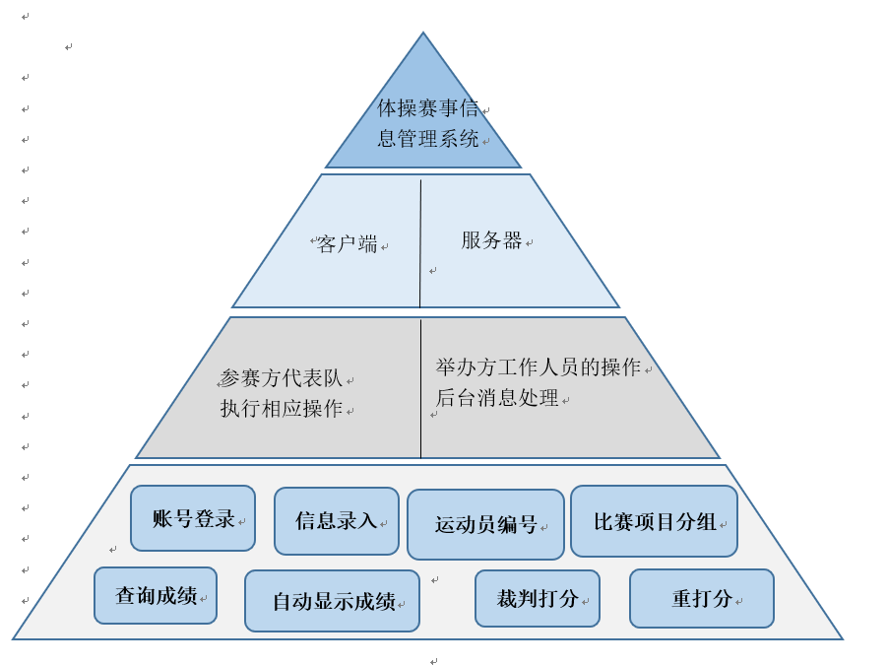

图2.3 软件架构图

## 3.数据结构设计

### 3.1设计思路

将各个具有不同属性的对象放在相应的类里面，进行属性的获取和设置

### 3.2具体类设计

* public class Admin 系统管理员类
* public class Controller 比赛控制人员类
* public class Referee 裁判员类
* public class Team 代表队类
* public class Staff 队伍工作人员类
* public class Athlete 运动员类
* public class Match 赛事表类
* public class OrderInfo 出场顺序类
* public class AgeGroup 年龄组类
* public class Event 比赛项目类
* public class ScoreResult 赛事结果类
* public enum TcpType 数据报的枚举类型

## 4.客户端的设计

### 4.1设计思路

体操赛事信息管理系统的使用者通过客户端来进行相应的报名、查询、分组、打分等操作，涉及和数据库后台的交互，所以客户端的设计将涉及到发送和接受消息的数据包设计以及数据库操作的内容。

### 4.2具体类设计

* public class client

基于socket进行进程间的通信，调用socket类的构造方法在特定的端口号创建与主机之间的连接。

发送消息或接受消息时按TcpType里数据包里的变量及顺序写入或读出。

* TCP的数据报格式设计

public enum TcpType

此枚举类型用于详细说明数据包的类型，与客户端进行消息通信时遵从数据包里说明的变量和顺序。

* 数据库设计

public class Dao

用于建立与数据库的连接，进行登陆、运动员信息获取相关操作，进行分组编号、保存成绩，成绩查询的相关操作

## 5.服务器的设计

### 5.1设计思路

服务器对客户端传回的消息进行相应处理相应，赛事的工作人员（裁判、比赛控制人员）在服务器端进行比赛控制、比赛评分的操作，同客户端一样涉及到与数据库的交互，数据库类的设计与客户端的通用。

### 5.2具体类设计

* public class SocketHandle

接受客户端消息并进行相应的处理，赛事工作人员相关操作的处理，获取项目信息，进行打分的处理

* public class Server

处理与客户端、数据库建立连接，进行socket的侦听

## 6.数据库表的设计

* 系统管理员Admin表

|  |  |  |  |
| --- | --- | --- | --- |
| 属性 | 类型 | 是否可为空 | 说明 |
| adminUser | Varchar | 否（主键） | 账号 |
| adminPwd | Varchar | 否 | 密码 |

* 比赛控制人员Controller表

|  |  |  |  |
| --- | --- | --- | --- |
| 属性 | 类型 | 是否可为空 | 说明 |
| ctrlUser | Varchar | 否（主键） | 账号 |
| ctrlPwd | Varchar | 否 | 密码 |

* 裁判员Referee表

|  |  |  |  |
| --- | --- | --- | --- |
| 属性 | 类型 | 是否可未空 | 说明 |
| idNumber | String | 否（主键） | 身份证号 |
| phone | Bigint | 否 | 电话 |
| name | Varchar | 否 | 姓名 |
| teamName | Varchar | 否 | 队名 |
| refereeUser | Varchar | 否 | 账号 |
| refereePwd | Varchar | 否 | 密码 |

* 代表队Team表

|  |  |  |  |
| --- | --- | --- | --- |
| 属性 | 类型 | 是否可为空 | 说明 |
| teamUser | Varchar | 否（主键） | 队账号 |
| teamName | Varchar | 否 | 队名 |
| teamPwd | Varchar | 否 | 密码 |

* 队伍工作人员 Staff表

|  |  |  |  |
| --- | --- | --- | --- |
| 属性 | 类型 | 是否可未空 | 说明 |
| name | Varchar | 否（主键） | 姓名 |
| idNumber | String | 否 | 身份证号 |
| phone | Bigint | 否 | 电话 |
| sex | String | 否 | 性别 |
| duty | Varchar | 否 | 职务 |
| teamName | Varchar | 否 | 队名 |

* 运动员 Athlete表

|  |  |  |  |
| --- | --- | --- | --- |
| 属性 | 类型 | 是否可未空 | 说明 |
| athleteNo | Int | 否（主键） | 运动员编号 |
| idNumber | String | 否 | 身份证号 |
| name | Varchar | 否 | 姓名 |
| sex | String | 否 | 性别 |
| ageGroup | Int | 否 | 年龄组 |
| academicRecord | Float | 否 | 文化成绩 |

* 年龄组 AgeGroup表

|  |  |  |  |
| --- | --- | --- | --- |
| 属性 | 类型 | 是否可为空 | 说明 |
| ageMax | Int | 否 | 年龄上界 |
| ageMin | Int | 否 | 年龄下界 |

* 比赛项目 Event表

|  |  |  |  |
| --- | --- | --- | --- |
| 属性 | 类型 | 是否可为空 | 说明 |
| eventNo | Int | 否（主键） | 项目编号 |
| sex | String | 否 | 性别 |
| eventName | Varchar | 否 | 项目名 |

* 赛事表 Match表

|  |  |  |  |
| --- | --- | --- | --- |
| 属性 | 类型 | 是否可未空 | 说明 |
| eventNo | Int | 否 | 项目编号 |
| matchNo | Int | 否（主键） | 比赛编号 |
| matchType | String | 否 | 比赛类型 |
| matchTime | Time | 否 | 比赛时间 |
| preOrFinal | String | 否 | 预决赛 |
| groupNo | Int | 否 | 组号 |

* 出场顺序信息 OrderInfo表

|  |  |  |  |
| --- | --- | --- | --- |
| 属性 | 类型 | 是否可为空 | 说明 |
| matchNo | Int | 否（主键） | 比赛编号 |
| athleteNo | Int | 否 | 运动员编号 |
| order | Int | 否 | 出场编号 |

* 赛事结果 ScoreResult表

|  |  |  |  |
| --- | --- | --- | --- |
| 属性 | 类型 | 是否可未空 | 说明 |
| athleteNo | Int | 否 | 运动员编号 |
| eventNo | Int | 否（主键） | 项目编号 |
| score | Float | 否 | 得分 |
| scoreType | String | 否 | 打分类型 |
| refereeUser | Varchar | 否 | 裁判账号 |